新桥街道中心幼儿园小三班幼儿生活状况记录表

观察时间：11.23

观察对象：小三班幼儿

观察者：朱老师、张老师

观察目标：了解目标幼儿在园的情况。

观察内容：观察目标幼儿来园、午餐、午睡、游戏等情况。

|  |  |  |  |  |  |
| --- | --- | --- | --- | --- | --- |
| 学号 | 姓名 | 戴口罩 | 午餐情况 | 午睡情况 | 备注 |
| 1 | **巢熠阳** | 未来园 | 未来园 | 未来园 | 未来园 |
| 2 | **王钧逸** | √ | √ | 未在园午睡 |  |
| 3 | **陈雨航** | √ | √ | √ |  |
| 4 | **孙贝牙** | √ | √ | √ |  |
| 5 | **陈盼** | ○ | √ | √ |  |
| 6 | **李宇涵** | √ | √ | √ |  |
| 7 | **穆永泽** | ○ | √ | ○ | 12:50前睡着，老师陪伴睡觉 |
| 8 | **陆宇轩** | √ | √ | √ |  |
| 9 | **张睿宸** | √ | √ | √ |  |
| 10 | **高文浩** | √ | √ | √ |  |
| 11 | **郁明泽** | √ | √ | √ |  |
| 12 | **万灵杰** | 未来园 | 未来园 | 未来园 | 未来园 |
| 13 | **袁明楷** | √ | √ | √ |  |
| 14 | **张砚钧** | √ | √ | √ |  |
| 15 | **蒋绍文** | √ | √ | ○ | 12:50前睡着 |
| 16 | **赵天羽** | √ | √ | √ |  |
| 17 | **唐锦轩** | √ | ○ | √ | 11:35吃完午餐 |
| 18 | **何书泽** | 未来园 | 未来园 | 未来园 | 未来园 |
| 19 | **杨景言** | 未来园 | 未来园 | 未来园 | 未来园 |
| 20 | **欧阳悦** | √ | √ | √ |  |
| 21 | **陆忻妍** | √ | √ | √ |  |
| 22 | **黄钰洁** | √ | √ | √ |  |
| 23 | **蔡晗熙** | ○ | ○ | √ | 11:35吃完午餐 |
| 24 | **韩文雅** | √ | √ | √ |  |
| 25 | **陈悦** | 未来园 | 未来园 | 未来园 | 未来园 |
| 26 | **丁妤暄** | √ | √ | √ |  |
| 27 | **贾清晨** | √ | √ | √ |  |
| 28 | **朱明曦** | √ | √ | √ |  |
| 29 | **钱宣妤** | 未来园 | 未来园 | 未来园 | 未来园 |
| 30 | **叶歆雅** | √ | √ | ○ | 12:50前睡着 |
| 31 | **郑雅姝** | √ | √ | ○ | 12:50前睡着，老师陪伴睡觉 |
| 32 | **朱姝妍** | ○ | √ | √ |  |
| 33 | **杨芷若** | √ | √ | √ |  |
| 34 | **任伊桐** | √ | √ | ○ | 12:50前睡着 |

备注：（进教室：戴口罩来园√ 未带口罩○ 午餐：11:25前吃完午餐√ 11:35前吃完午餐○ 午睡：12：30 √ 12:00-13:00：○ ）

**评价与分析：**

来园人数28人，有6位幼儿请假。

**入园情绪及喝牛奶：**

今天，孩子们都能够开开心心的拿好自己的东西进入幼儿园，王钧逸、陈雨航、孙贝牙、李宇涵、陆宇轩、张睿宸、高文浩、郁明泽、袁明楷、张砚钧、蒋绍文、赵天羽、唐锦轩、陆忻妍、欧阳悦、黄钰洁、韩文雅、丁妤喧、贾清晨、朱明曦、叶歆雅、郑雅姝、杨芷若、任伊桐能够带好口罩进入幼儿园，棒棒哒。进入教室后，陈雨航、陈盼、李宇涵、陆宇轩、高文浩、郁明泽、袁明楷、张砚钧、蒋绍文、赵天羽、唐锦轩、陆忻妍、欧阳悦、蔡晗熙、韩文雅、贾清晨、朱明曦、叶歆雅、郑雅姝、朱姝妍、杨芷若能够主动签到。陈雨航、李宇涵、郁明泽、赵天羽、欧阳悦、黄钰洁、丁妤暄、杨芷若等孩子能够主动打招呼。大部分的孩子们主动将口罩等物品放入抽屉。为你们点赞。

**集体活动：**

今天，我们开展了活动《我的玩具大家玩》，本活动是一节人际交往的社会活动。分享是指将自己喜欢的物品、美好的情感以及劳动成果与他人共享的过程。小班的孩子都是以自我为中心，刚入园的他们都把幼儿园的玩具当做是自己的，不允许其他小朋友碰，有的孩子甚至把自己带来的玩具藏起来，不愿和别人一起分享，缺乏分享的意识。本活动就是引导幼儿学会分享，体验分享的快乐。在活动中，部分孩子能够主动将自己的玩具和其他小朋友交换，互相玩一玩对方的玩具，但是还有部分孩子不知道如何与小朋友交换玩具，更多的是自己玩自己的玩具。

**午餐情况：**

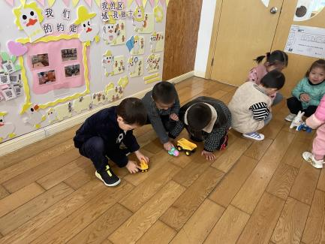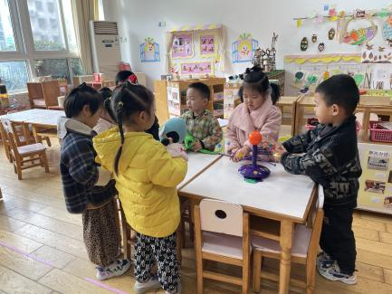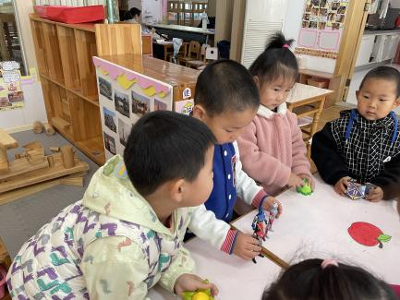

今天，我们吃的是排骨焖饭、西湖牛肉羹，在今天的午餐过程中，王钧逸、陈雨航、孙贝牙、陈盼、李宇涵、穆永泽、陆宇轩、张睿宸、高文浩、郁明泽、袁明楷、张砚钧、蒋绍文、赵天羽、陆忻妍、欧阳悦、黄钰洁、韩文雅、丁妤喧、贾清晨、朱明曦、叶歆雅、郑雅姝、朱姝妍、杨芷若、任伊桐能够在12:25前自己将碗中的饭菜全部吃完，蔡晗熙和唐锦轩能够在12:35前将自己碗中的饭菜吃完。

陈雨航、陈盼、李宇涵、高文浩、袁明楷、黄钰洁今天中午吃了两碗饭，为你们点赞！

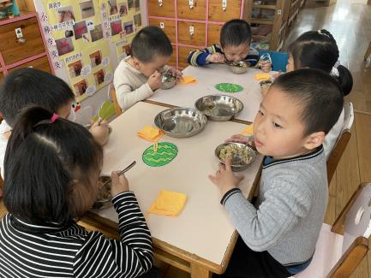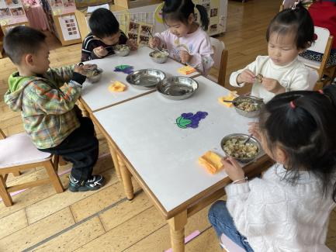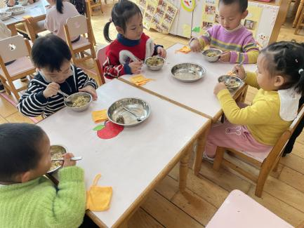

**午睡情况：**

在今天午睡过程中，陈雨航、孙贝牙、陈盼、李宇涵、陆宇轩、张睿宸、高文浩、郁明泽、袁明楷、张砚钧、赵天羽、唐锦轩、陆忻妍、欧阳悦、黄钰洁、蔡晗熙、韩文雅、丁妤喧、贾清晨、朱明曦、朱姝妍、杨芷若、任伊桐都能够在12:30 前便能够自主进入睡眠。穆永泽、蒋绍文、叶歆雅、郑雅姝、在12:50前入睡，为你们点赞！其中，穆永泽、郑雅姝需要陪伴入睡。

**区域游戏情况：**

在喝完牛奶之后，孩子们便开始玩了起来，陈雨航、袁明楷、张砚钧、丁妤暄、郑雅姝在益智区玩衣服排一排、骨牌接龙的游戏。陈雨航、李宇涵在科探区玩手电筒的游戏，贾清晨、高文浩在科探区玩平衡小人的游戏，孙贝牙、朱姝妍在图书角看书，陈盼、穆永泽、张睿宸、黄钰洁、在建构区建构小桥、房子等。唐锦轩在生活区玩投球游戏，郁明泽、任伊桐、杨芷若、朱明曦、赵天羽、欧阳悦、韩文雅在娃娃家做饭、照顾宝宝。陆忻妍、蔡晗熙在美工区制作石榴、帮小刺猬做水果。

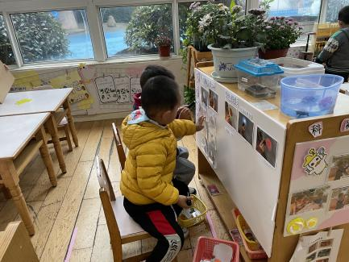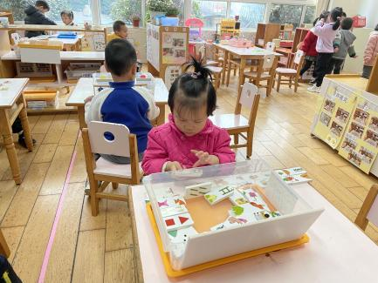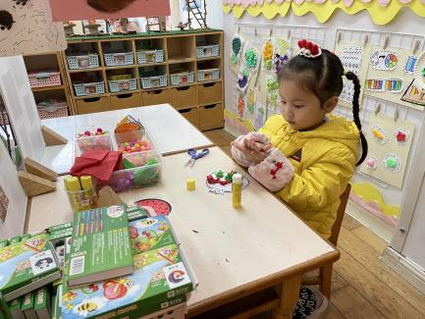

**户外游戏情况：**

今天，我们玩的是球类游戏，只见孩子们拿着球便开始玩了起来，有的孩子在玩拍球游戏，有的孩子在玩滚球的游戏，有的孩子在玩投球的游戏，两只手拿住小球便向上面的篮筐投去，孩子们玩的可开心啦！

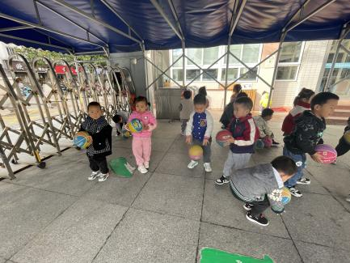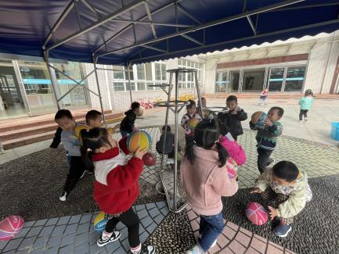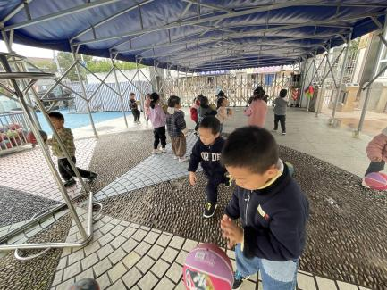

老师的话：

1.请大家每天记得填写出行状况表。

2.近期发现部分孩子指甲过长且藏有污垢，请及时帮助孩子修剪指甲！

3.我们小班的入园时间是8:20，请大家准时送孩子入园，由于天气渐冷，为了孩子的健康，请勿提前在园门口等待哦！

4.各位家长，如需离常，请及时填写报备表并及时告知班级老师，谢谢配合！

5.请接送孩子的家长在接送孩子时带好口罩！